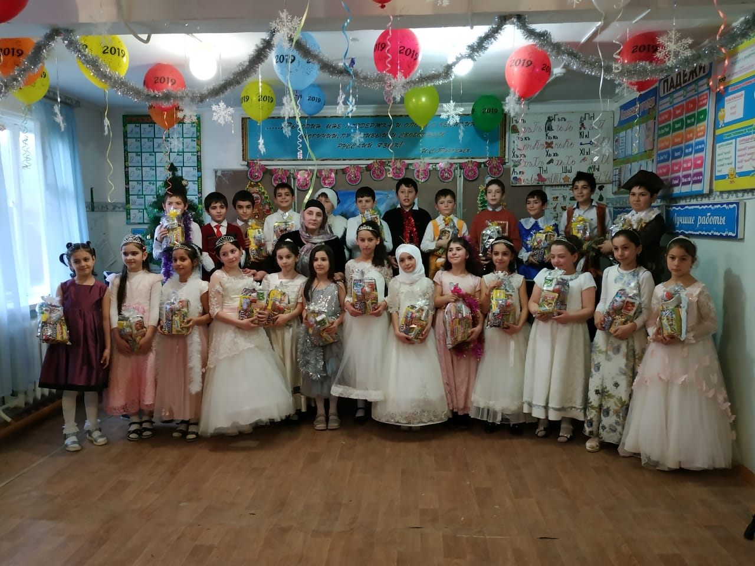

**Мероприятие к Международному женскому дню**

**«В гостях у сказки…», провела Шамхалова Айна Джамалдиновна 7 марта 2019 года.**

**Мероприятие было прекрасно подготовлено. Учительница начала мероприятие стихами народного поэта Дагестана Расула Гамзатова Г. «Мама».**

**По – русски мама, по – грузински нана, а по - аварски ласково баба.**

**Из тысяч слов земли и океана, у этого особая судьба…**

**Учащиеся 3 Б класса рассказали, прекрасные стихи из творчества Расула Гамзатова: отрывок из поэмы «Берегите матерей», «Мама» и другие стихи и песни, посвященные матери.**

**Пели песни, сыграли интересные сценки из народных сказок, пели частушки, говорили мамам свои лучшие пожелания, подарили своим матерям подарки, играли с ними в разные игры, танцевали. Учащиеся 3 Б класса в течении двух уроков радостные и счастливые , на самом деле побывали в доброй волшебной сказке, приятной, веселой обстановке. Рядом была и поддерживала детей добрая фея - Айна Джамалдиновна. Напротив детей в кабинете сидели и радовались талантам своих детей довольные мамы. Праздник 8 Марта в 3 Б прошел прекрасном настроении.**

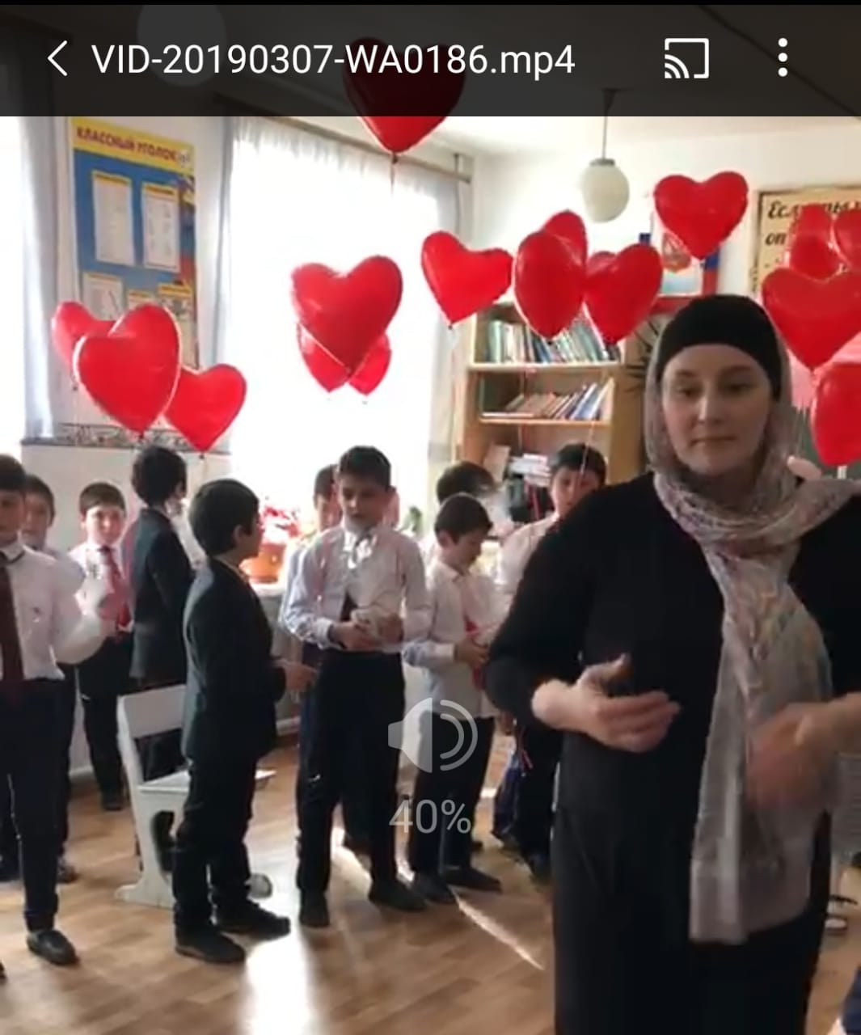

**Классный руководитель 3 Б класса Айна Джамалдиновна Шамхалова**

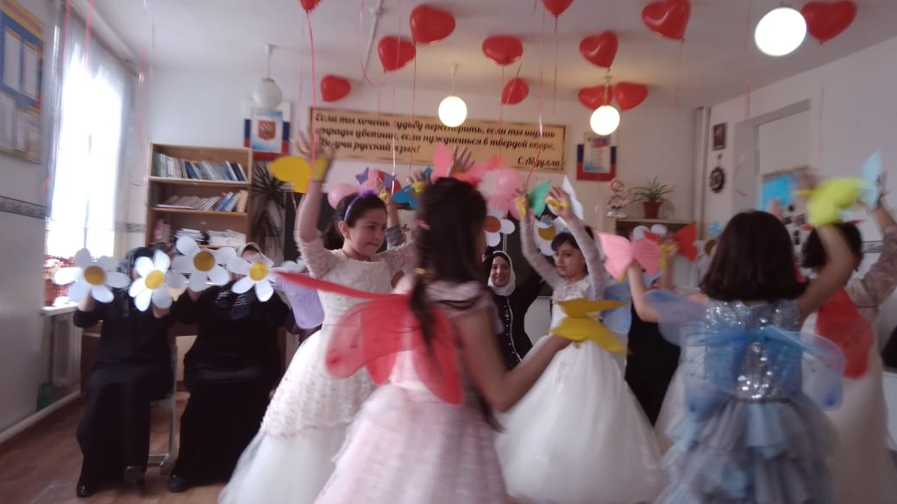

**Танцуют мамы и дети**

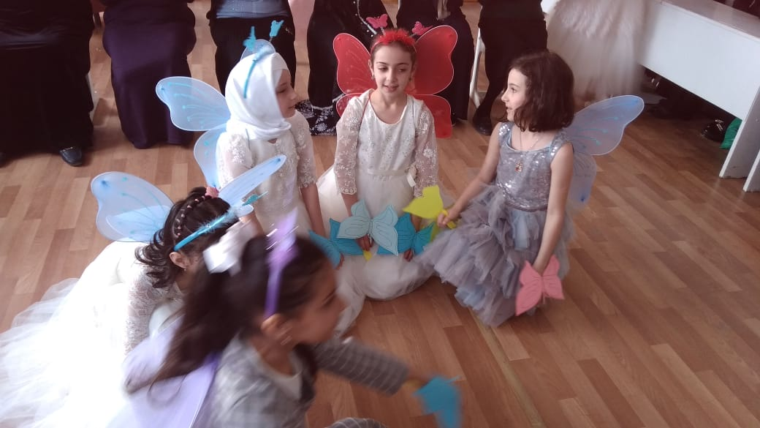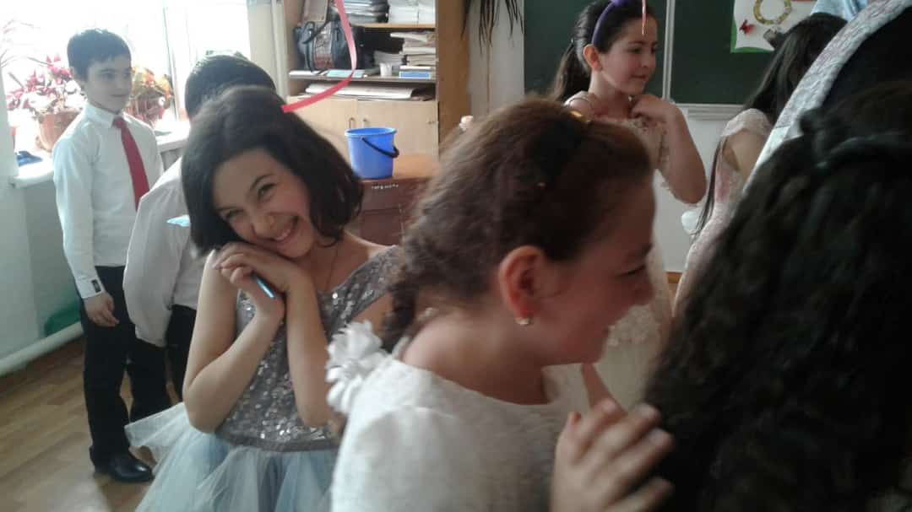

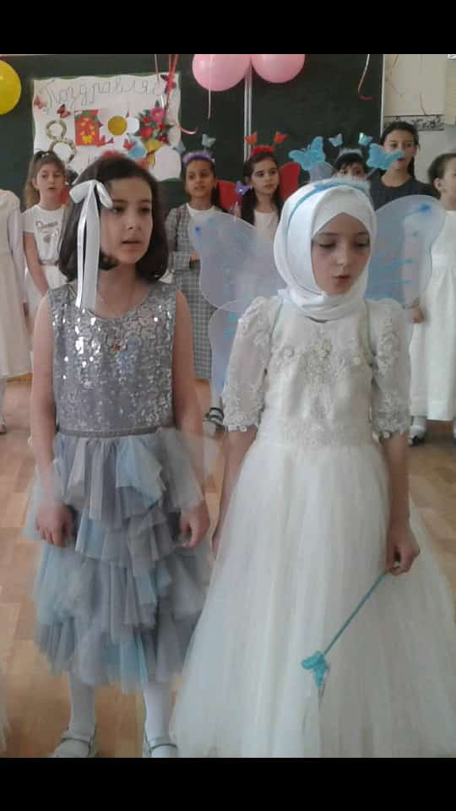  
**Дети читают стихи о матери.**

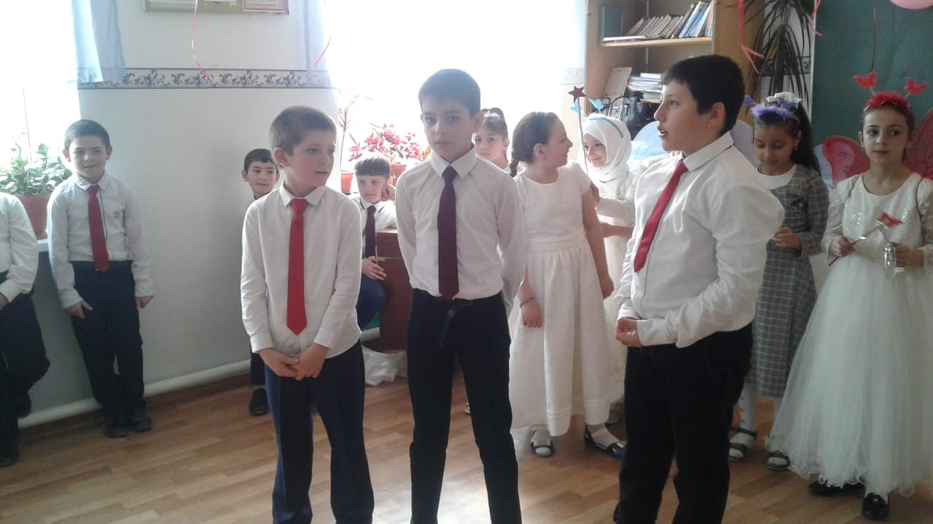

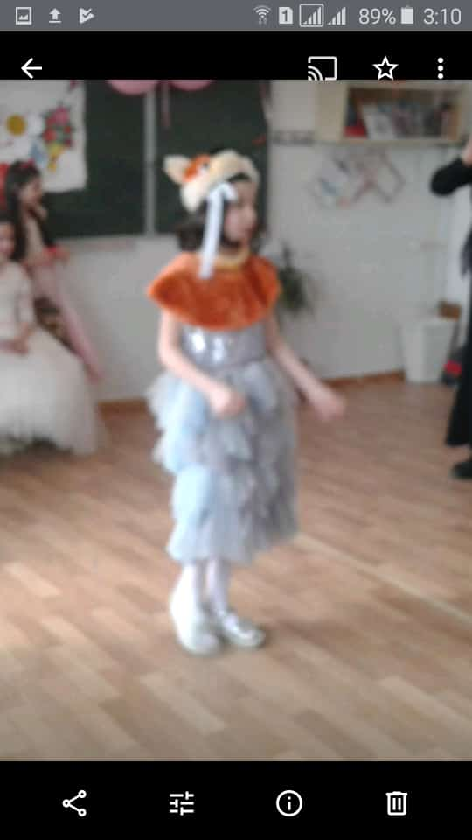

**«Белочка» из сказки**

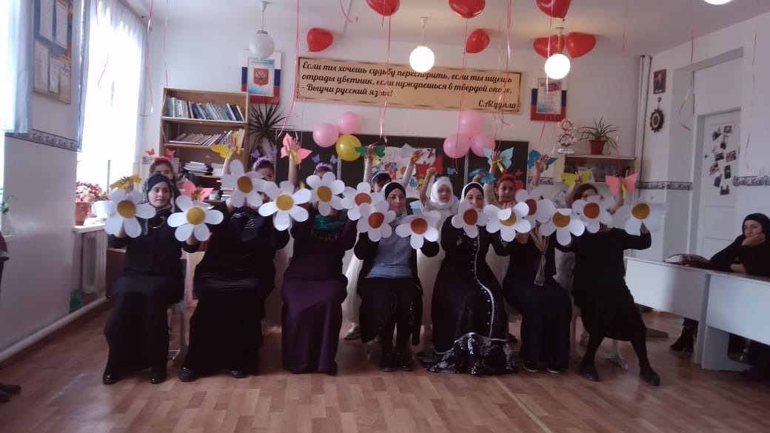

**Танец «Бабочек»**